Finansiering av vannområdekoordinator for vannområde Lofoten

Sammendrag
Fylkeskommunen har siden 2010 fått årlige bevilgninger til vannforvaltningsarbeidet fra staten ved Miljødirektoratet. Fylkeskommunen har siden 2011 benyttet alle disse midlene til prosjektledelse i vannområdene i vannregionen (vannområdekoordinatorene). I tillegg til finansieringen fra fylkeskommunen har det i perioden 2012 - 2016 også vært bevilget skjønnsmidler fra Fylkesmannen.

Vannområdekoordinatorene er viktige premissleverandører for arbeidet lokalt. Uten disse stillingene hadde ikke kommunene klart å følge opp de forpliktelsene og det sektoransvaret kommunen har jamfør vannforskriften. I Lofoten vannområde har man siden 2012 hatt en slik stilling på plass. Fra 2016 har denne stillingen også hatt ansvar for å følge opp kommunene i Vesterålen vannområde. I årene som kommer kan det imidlertid ikke forventes regionale skjønnsmidler. Det må derfor forventes at kommunene bidrar økonomisk inn i slike spleiselag i fortsettelsen.

Litt historikk om finansiering av vannområdekoordnatorer i Nordland:
Nordland fylkeskommune har siden 2010 fått årlige bevilgninger til arbeidet med vannforskriften fra staten ved Miljødirektoratet. Midlene overført fra staten er øremerket til følgende formål:
- plan- og prosessarbeid i regionen
- bidrag til spleiselag for finansiering av vannområdekoordinatorer i vannområdene

Størrelsen på bevilgningen har variert, men stort sett vært en positiv kurve på tilskuddene. Se tabell 1 under for mer informasjon.

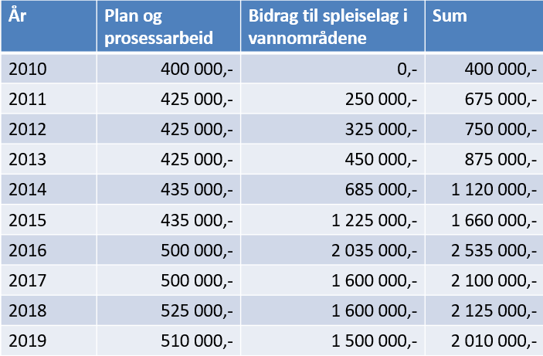
Tabell 1: Nordland fylkeskommune tildeling av statlige midler.

Fylkesrådet vedtok i 2010 at bevilgningene fra staten i sin helhet skulle stilles til rådighet for det lokale arbeidet i vannområdene. Med bakgrunn i dette har det fra og med 2011 vært ansatt lokale vannområdekoordinatorer i vannområdene i Nordland.

I tillegg til finansieringen fra fylkeskommunen har det i perioden 2012 – 2016 vært bevilget skjønnsmidler fra fylkesmannen. I perioden 2012 – 2014 var det også flere steder en kommunal egenandel. I tillegg har det blitt brukt noe regionale utviklingsmidler. Se tabell 2 under for mer informasjon.

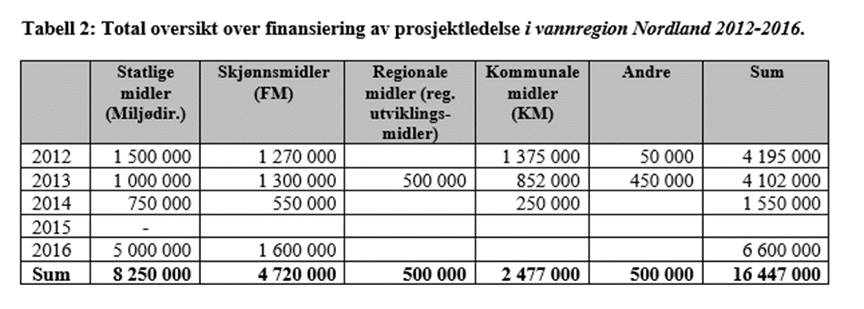
Fram til 2016 ble midlene til lokale stillinger lyst ut og det ble gitt årlige tilsagn med krav om 50 % egenfinansiering. Erfaringer fra denne ordningen medførte at fylkeskommunen fra og med 2016 har gitt direkte tilskudd uten krav om medfinansiering. Tilskuddene har også blitt gitt over en toårsperiode for å gi mer forutsigbarhet i stillingene. Tilknyttet disse bevilgningene er det inngått samarbeidsavtaler med en kommune i vært vannområde.

Finansiering for perioden 2016 – 2018
Fylkeskommunen ga inntil 400.000,- fordelt på to år per vannområde. I tillegg ble det avsatt 100.000,- til kunnskapsinnhenting.

Finansiering for perioden 2019 – 2020
Med bakgrunn i en økonomisk buffer opparbeidet over flere år, har fylkeskommunen greid å helfinansiere stillingene for 2019 – 2020. For mer informasjon se tabell 3.

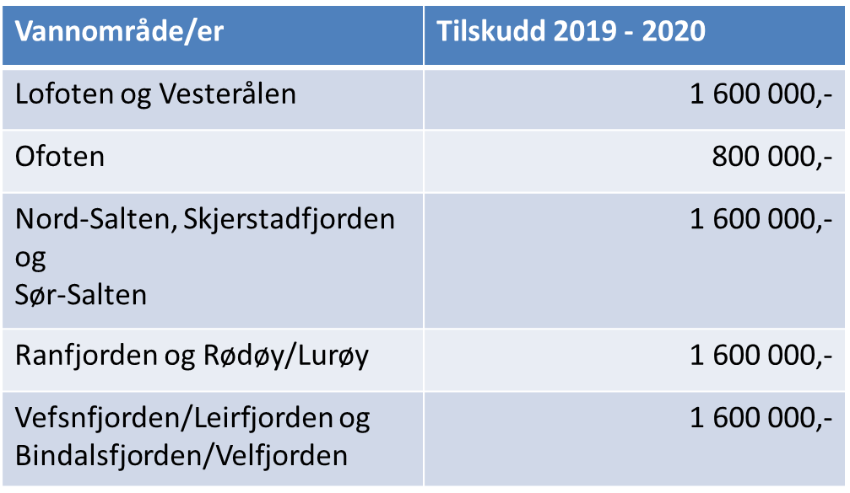
Tabell 3. Finansiering av vannområdekoordinatorer for perioden 2019 – 2020.

Om vannområdekoordinatorene (VOK)
I Nordland vannregion har vi 5 vannområdekoordinatorer fordelt på våre 10 vannområder. Disse stillingene er i dag prosjektstillinger. På sikt er det viktig å finne gode og permanente løsninger på finansieringen av disse stillingene.

Vannområdekoordinatorene har vist seg å være helt avgjørende for å få på plass helhetlig vannforvaltning i vannområdene. Oppgavene til vannområdekoordinator er for eksempel:
- Følge opp de lovpålagte kommunale ansvarsområdene i arbeidet med vannforskriften
- Veilede kommunene, bidra til god koordinering og samordning på tvers av kommunegrensene der dette er hensiktsmessig.
- Bidra til kunnskapsinnhenting
- Sørge for lokal medvirkning og engasjement
- Være bindeledd mellom arbeidet lokalt og regionalt

Kort om koordinatorstilling i Lofoten
I Lofoten vannområde har man siden 2012 hatt en vannområdekoordinatorstilling på plass. Denne stillingen har siden 2016 også hatt ansvar for å følge opp kommunene i Vesterålen vannområde. Erfaringene med dette har vært positive og har muliggjort en 100% stilling knyttet til dette arbeidet.

Behov for kommunal medfinansiering
Fylkeskommunen mener det blir svært viktig at man greier å skape kontinuitet i disse vannområdekoordinatorstillingene også i årene som kommer. Det har blitt bygd opp mye verdifull kompetanse gjennom disse stillingene som det blir viktig å holde på i årene fremover. Fylkeskommunen vil derfor fortsette å øremerke de statlige midlene til å følge opp kommunale ansvarsområder og bidra i lokale spleiselag. Som tabell 2 viser har imidlertid tidligere behov for medfinansiering i stor grad vært dekt av skjønnsmidler fra Fylkesmannen.

Fylkesmannen i Nordland gir imidlertid ikke skjønnsmidler til dette formålet i årene som kommer. Bakgrunnen for dette er at vannområdene har blitt prioritert over flere år, og at det dermed er nye formål som må prioriteres fremover. Dette skaper utfordringer med tanke på videre finansiering, og betyr at kommunene i Nordland må på banen i større grad i årene som kommer. Dette er også den vanligste finansieringsmodellen i resten av landet.

Eksempel på spleiselag 2021

Case Lofoten og Vesterålen
Finansiering av 100 % stilling
Fylkeskommunen bidrar med 200.000,- per vannområde per år. 11 kommuner bidrar med ca. 36.000,- hver per år.

Faktorer som kan danne grunnlag for en fordelingsnøkkel:
- Antall kommuner i vannområdet, ant. innbyggere i kommunene, geografisk størrelse på kommunen, antall vannforekomster med utfordringer, etc.

Veien videre
Nordland fylkeskommune vil gjennomføre møter med alle regionrådene i Nordland sommer/høst 2020 for å diskutere og forankre behovet for kommunal egenandel i vannområdene.

